輔英科技大學學輔活動成果報告表

活動名稱 |  |  | 智慧財產權專題講座 |  |  |  |  |  |  |  |  |  |  |  |  |  | 管制表  編號 |  |  |  |  |  | _311.03_ |  |  |  |  |  |  |  |  |  |  | 整體  滿意度
承辦單位 |  |  | 學務處生輔組 |  |  |  |  |  |  |  |  | 活動時間 |  |  |  |  | 103.11.5 |  |  |  |  |  |  |  |  |  | 活動地點 |  |  |  | D-210教室
經費支出 |  |  | ■學輔專帳 |  |  |  |  |  |  |  |  |  |  |  |  |  | 支出金額 |  |  |  |  |  |  | 配合款：600元
 |  |  | □其他來源： |  |  |  |  |  |  |  |  |  |  |  |  |  |  |  |  |  |  |  |  | 補助款：3,564元
參  加  對  象  人  數 | 護  理  系  所 | 護  理  科 |  | 健  管  系 | 助  產  系 |  | 老  長  照  學  程 | 醫  技  系  所 | 醫  技  科 | 物  治  系 | 保  營  系  所 |  | 健  美  系 | 環  工  系  所 | 職  安  系 | 化  材  系 |  | 生  技  系  所 |  | 資  管  系 |  | 休  憩  系 |  |  | 幼  保  系 | 應  外  系 |  | 應  外  科 | 資  科  學  程 | 文  教  學  程 |  | 行  政  單  位 | 校  外  人  士 |  | 共同教育中心 | 參加人數  合計______人
 |  |  |  |  |  |  |  |  |  |  |  |  |  |  |  |  |  |  |  |  |  |  |  |  |  |  |  |  |  |  |  |  |  |  |  | 男 |  | 女 | 小計
學生 |  |  |  |  |  |  | 25 |  |  |  |  |  |  |  |  |  |  |  |  |  |  | 77 |  |  |  | 29 |  | 36 |  | 28 |  |  |  |  |  | 51 |  | 144 | 195
幹部
教師
職員工
社區居民
合計 |  |  |  |  |  |  | 25 |  |  |  |  |  |  |  |  |  |  |  |  |  |  | 77 |  |  |  | 29 |  | 36 |  | 28 |  |  |  |  |  | 學生 |  | 男__51_人  女_144_人
 |  |  |  |  |  |  |  |  |  |  |  |  |  |  |  |  |  |  |  |  |  |  |  |  |  |  |  |  |  |  |  |  |  |  |  | 教職  員工 |  | 男____人  女____人
 |  |  |  |  |  |  |  |  |  |  |  |  |  |  |  |  |  |  |  |  |  |  |  |  |  |  |  |  |  |  |  |  |  |  |  | 校內  總計 |  | 男_51_人  女_144_人
 |  |  |  |  |  |  |  |  |  |  |  |  |  |  |  |  |  |  |  |  |  |  |  |  |  |  |  |  |  |  |  |  |  |  |  | 校外  總計 |  | 男____人  女____人
活  動  內  容 | 推動智慧財產權宣教，透過校園宣導活動，使學生能了解，智慧財產權、著作權之目的是保護文化資產 文學、科學、藝術或其它學術範圍之創作，並知道校園教科書、參考書影印問題，掌握合理使用原則。
講  座  簡  介 | 姓 名 |  |  |  |  | 蔡明樹 |  |  |  |  |  |  |  |  |  |  | 現 職 |  |  |  | 佳合律師聯合事務所  執業律師
講  座  簡  介 | 重要經歷 |  |  |  |  | 行政院新聞局法律顧問、經濟部智慧財產局智慧財產權講師
講  座  簡  介 | 講座內容  簡 述 |  |  |  |  | 講題：「智慧財產權」  著作權-校園著作權常見問題需知  ㈠智慧財產權之特性  ㈡法律方面的解析  ㈢著 作 權  ㈣掌握園教科書、參考書影印問題
活  動  感  言 | 1.邀請專業講座蒞校實施智慧財產權之宣導，透過講座深入淺出的分析，並且引用許多的案件實例，使同學了解相關智慧財產權合理使用範圍，進而能培養正確的認知，不致誤觸相關法律規定。  2.藉由辦理智慧財產權宣傳活動，透過講座精湛的講演說明及課堂有獎徵答活動，讓同學對於智慧財產權，能更清楚的了解。
具  體  成  果 | - 質化成果  經由本宣教活動使同學知道，只要違反常態使用網路資料，經查獲一律依網路法、網路著作權法、智慧財產權法以及刑法相關罰則送辦，確實達到教育的目的。  - 量化成果(問卷數54份)  - 學生對本活動及規劃最滿意為講師整體表現22/54，參加活動後受益滿意度為21/54次之。  - 學生對本活動及規劃校不滿意為活動時間安排5/54最高。
檢  討  與  建  議 | 一、本次所邀請的講座，透過其豐富的實務經驗分享，可以增進同學對於智慧財產權的意義及法律相關的知識。  二、透過有獎徵答活動，可引發同學參與活動的意願，進而提升同學的參與感，同學在參與過程中亦可從其中了解智智慧財產權的意涵，並深切了解尊重智慧財產權的重要性。  三、由上述分析得知，智慧財產權宣導活動對同學具有良好的宣教效益，達到提升學生民主法治宣教的成效，且整體而言，所獲得的評價甚佳，故建議活動應繼續舉辦。
滿  意  度  調  查 | 由回饋問卷整體活動滿意度之分析得知：  一、本次所邀請的講座，透過其豐富的實務經驗分享，可以增進同學對於智慧財產權相關的知識，故滿意度甚佳。  二、透過有趣的有獎徵答活動，可引發同學參與活動的意願，進而提升同學的參與感，同學在參與過程亦可從其中了解智慧財產權的意涵，並深切了解尊重智慧財產權的重要性，故滿意度呈現甚佳的情形。
  演講地點 | 抽樣問卷數 | 非常滿意 | 滿意 | 普通 | 備註
  D-201教室 | 54 | 15 | 29 | 10
活動照片  /  至  少  ４  張 | 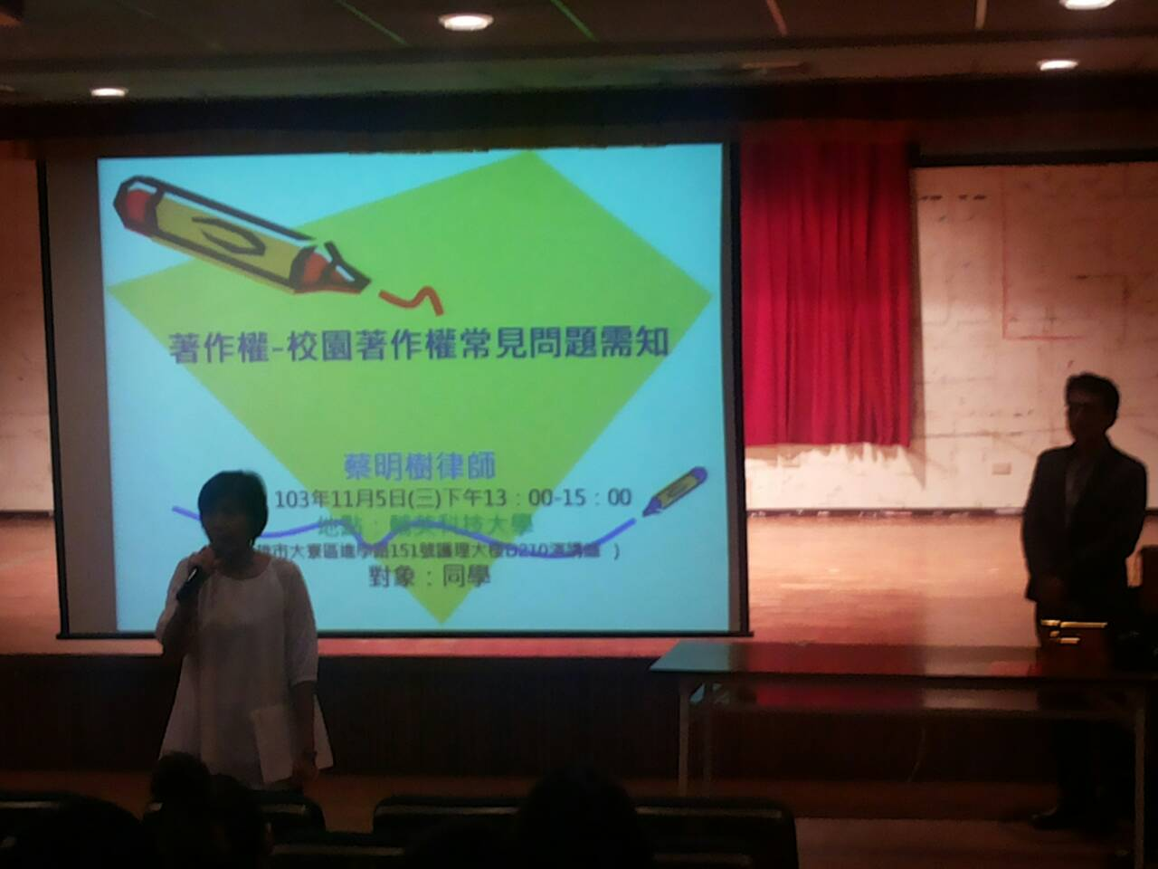  【蔡芬卿祕書介紹講座】 |  |  |  |  |  |  |  |  |  |  |  |  |  |  |  |  |  | 【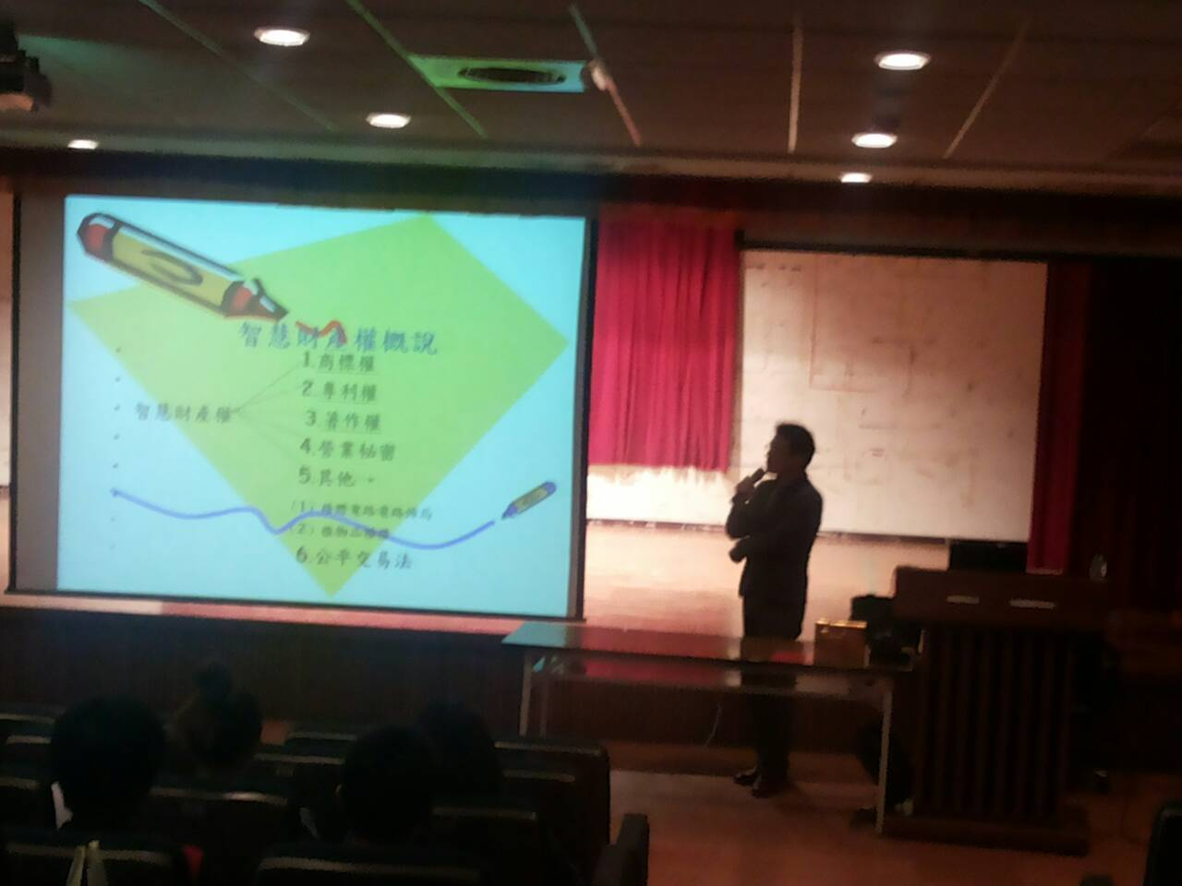  【蔡明樹講座授課】
活動照片  /  至  少  ４  張 | 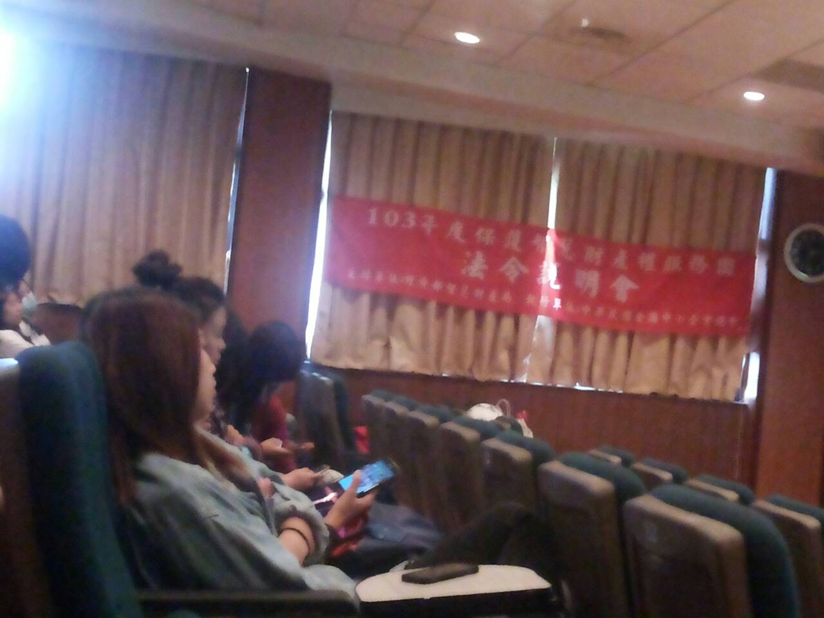  【同學認真聽講】 |  |  |  |  |  |  |  |  |  |  |  |  |  |  |  |  |  | 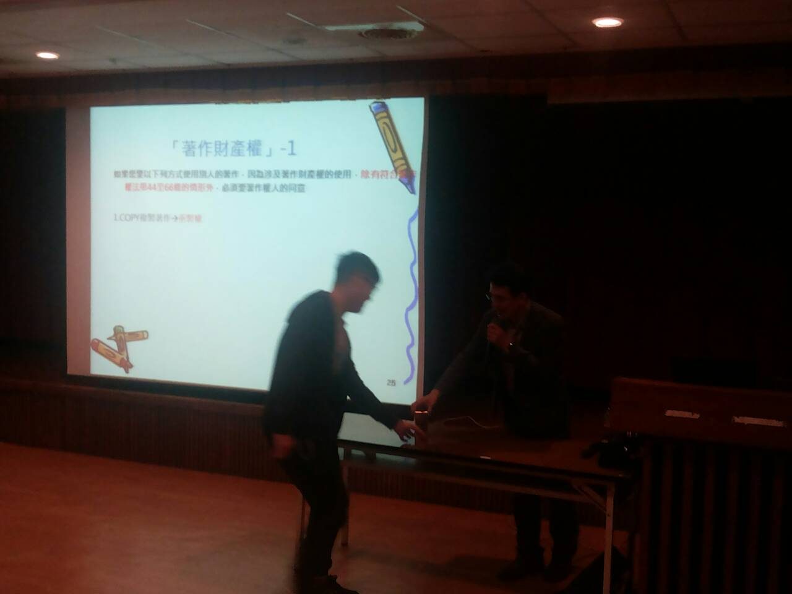  【有獎徵答同學領獎】

